Приложение 4
ПОЛОЖЕНИЕ
о проведении Школы Творческого Актива – 2016
«Пятый элемент»
- Общие положения.
Школа Творческого Актива (ШТА) «Пятый элемент» проводится в рамках городского проекта «Открытые каникулы» на базе структурного подразделения «Гвардейский» ЦВР «Пашинский».
- Цели и задачи.
Цель: Выработка у учащихся умений координировать свои действия с чужими для достижения общей цели.
Задачи:
-развитие творческих способностей и коммуникативных навыков учащихся;
-формирование организаторских умений и навыков;
-содействовать формированию умений работать в команде.
- Участники.
К участию в ШТА приглашаются учащиеся объединений дополнительного образования СП «Гвардейский» ,учащиеся МБОУ лицея № 81,МБОУ СОШ № 46. Количество участников в команде – 10 человек. Возраст участников 9 -14 лет.
- Условия проведения.
ШТА- 2016 проводится 23 марта 2016 года на базе структурного подразделения «Гвардейский» по адресу – Солидарности, 71Б.
Продолжительность мероприятия - с 11:00 до 14:00
- Условия участия.
Заявка на участие в ШТА-2016 подается коллективно от объединения дополнительного образования. Последний день приема заявок – 18 марта 2016 года. Заявки принимаются в 14 кабинете или по электронному адресу – juli_balabina@bk.ru
План проведения ШТА-2016:
11:00-11:10- регистрация участников;
11:10-11:40- общий сбор, обозначение идеи ШТА-2016, знакомство с наставниками;
11:40-13:20- работа творческих станций;
13:20-14:00- подведение итогов работы ШТА. Вручение сертификатов об участии в работе ШТА-2016 «Пятый элемент».

Контакты:
Балабина Юлия Александровна
тел. 8-913-744-86-07
эл. адрес - juli_balabina@bk.ru
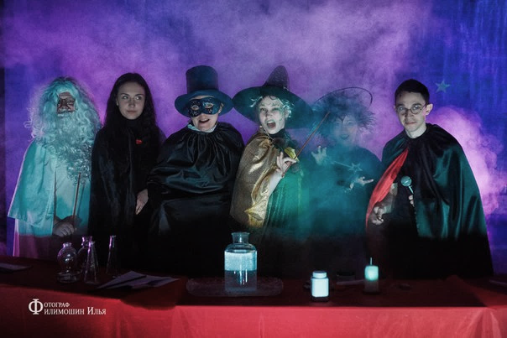

Школа Творческого Актива – 2016
«Пятый элемент»
В РАМКАХ ГОРОДСКОГО ПроектА «открытые каникулы»

